Жамбыл облысы әкімдігі білім басқармасы

«Білім» кәсіби гуманитарлық-техникалық колледжі

(білім беру ұйымының атауы)

**Оқу сабағының жоспары**

(теориялық немесе өндірістік оқыту)

**IRC (Internet Relay Chat)**

(сабақ тақырыбы)

**Модуль/Пән атауы** Ішкі тапсырмалардың өзара әрекеттесу сызбасын жасап, оларды бір тапсырмаға әзірлеу

**Дайындаған педагог** Нургисаева У.М

**20_**25**_ жылғы** «_27_» __наурыз____

**1. Жалпы мәліметтер**

Курс, оқу жылы, топ 2 курс, 2БҚ-23

Сабақ түрі: Жаңа білімді меңгеру

**2. Мақсаты, міндеттері:**

**Оқу:** IRC жүйесінің жұмыс принциптерін түсіндіру. Пайдаланушылардың IRC серверімен және клиенттерімен өзара әрекеттесуін сипаттау. IRC арналарында нақты уақыттағы чаттарды ұйымдастыру және басқару.

**Дамыту:** Пайдаланушылардың кеңейтілген коммуникация әдістерін (мысалы, топтық чаттар, жеке хабарлар) түсіну дағдыларын қалыптастыру.

**Тәрбиелік:** Ұқыптылық пен жауапкершілікті қалыптастыру.

**3. Оқу-жаттығу процесінде білім алушылар меңгеретін күтілетін нәтижелер және кәсіби дағдылар тізбесі:** IRC жүйесінің құрылымы мен жұмыс принциптері туралы толық білім алу. IRC серверлерінің және клиенттерінің негізгі функциялары мен ерекшеліктерін түсіну. IRC арналарында чаттарды ұйымдастыру мен басқару дағдыларын меңгеру.

**4. Қажетті ресурстар:** ДК немесе ноутбуктер

**Токеймбетов Б.Т., Қасымбеков А.Б.** – Цифрлық құрылғылар және микропроцессорлар негіздері. Алматы: Қазақ университеті, 2018.

[***https://libr.aues.kz/facultet/frts/kaf_tks/31/umm/tks_3.htm***](https://libr.aues.kz/facultet/frts/kaf_tks/31/umm/tks_3.htm)

***5. Сабақтың барысы: (90 минут)***

**5.1. Ұйымдастыру кезеңі:** *( 3 мин )*

**5.2. Үй жұмысын жан-жақты тексеру:**

***“Сұрақ - жауап” әдісі*** *(15 минут)*

**IRC (Internet Relay Chat).**

IRC (Internet Relay Chat) — интернетте нақты уақыт режимінде тексттік хабар алмасуға арналған ең алғашқы және кең тараған чат жүйелерінің бірі. Ол 1988 жылы финляндиялық программист Жирки Ульриха тарапынан жасалған және кейінгі уақытта әлем бойынша миллиондаған пайдаланушыларға қызмет көрсеткен. IRC, негізінен, интернетті қолданушыларға топтық және жеке чаттарға қатысуға, ақпарат алмасуға, сондай-ақ арнайы тақырыптар бойынша пікірталас жүргізуге мүмкіндік береді. Бұл жүйе қазіргі заманғы әлеуметтік желілердің және басқа да коммуникациялық құралдардың дамуына дейінгі кезеңдегі негізгі интернет құралдарының бірі болған.

Техникалық іске асырудың қарапайымдылығына байланысты ол 90-шы және 00-ші жылдары өте танымал байланыс құралы болды — бүкіл әлем бойынша миллионнан астам қолданушы [6]. Қазіргі уақытта ботнеттерде (мысалы, Интернет заттары желісінде) боттар арқылы хабарлама жіберу / қабылдау құралы ретінде танымал. Бір қызығы, хаттаманың халықаралық спецификациясы бастапқы нұсқасымен бір уақытта пайда болған жоқ, тек 1993 жылы пайда болды (RFC 1459 [1]). 2000 жылы оны АӨК толықтырды 2810, 2811, 2812, 2813 [2-5]. Бұл спецификациялар хаттаманы орындаудың қатаң стандартын анықтамайды, тек IRC желісінің құрылымы мен жалпы принциптерінің жалпы (егжей-тегжейлі болса да) сипаттамасын береді.  
IRC желісінің архитектурасы IRC желісінің құрылымдық сұлбасы 1 суретте көрсетілген.  
  
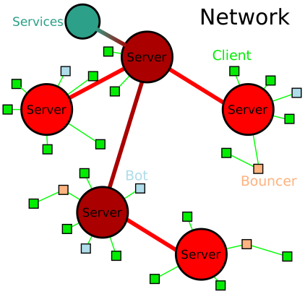

**IRC-тың жұмыс принциптері**  
IRC — сервер-клиент негізінде жұмыс істейтін жүйе. Пайдаланушы IRC серверіне қосылып, онда орналасқан чат арналарында сөйлесуге немесе жеке хабарлар алмасуға мүмкіндігі бар. Бұл жүйе қарапайым тексттермен жұмыс істейді, сондықтан ол тек интернет байланысы мен арнайы клиенттік бағдарламаларға қажет. IRC серверлері бүкіл әлем бойынша таралған, және әрбір серверде бірнеше арна (channel) болуы мүмкін, әрқайсысы белгілі бір тақырыпта пікірталас жүргізеді. Пайдаланушылар сервермен байланыс орнатып, кез-келген арнаға қосылып, хабарлама жаза алады.

**IRC жүйесінің құрылымы**  
IRC жүйесі негізінен үш басты компоненттен тұрады:

1. **IRC сервері:**  
   Бұл жүйенің негізі болып табылады. IRC сервері пайдаланушылардың байланысын реттейді, арналар мен чаттарды басқаруға, сондай-ақ хабарламаларды таратуды қамтамасыз етеді. Әрбір сервер пайдаланушыларды қабылдап, ақпаратты олардың арасында таратады.
2. **IRC клиенті:**  
   IRC клиенті — бұл пайдаланушының IRC серверімен байланысу үшін қолданатын бағдарламалық құрал. Бұл клиенттер әртүрлі платформаларда жұмыс істей алады (Windows, Linux, macOS, Android). IRC клиенттері тек қана тексттік интерфейс ұсынғанымен, кейбіреулері графикалық интерфейспен қамтамасыз етілген.
3. **IRC арнасы (Channel):**  
   Арна — IRC жүйесінде пайдаланушылардың бір-бірімен сөйлесетін виртуалды кеңістігі. Әрбір арнаға арнайы атау беріледі (мысалы, #chat, #music). Пайдаланушылар белгілі бір арнаға қосылып, өздерінің пікірлерін немесе сұрақтарын жаза алады. Арналар жеке немесе көпшілік болуы мүмкін, яғни оларды тек белгілі бір адамдар ғана немесе барлығы көре алады.

Клиенттен клиентке. Хабарламаны басқа клиентке тікелей жіберуге мүмкіндік беретін хабарламалар класы жоқ.

Клиент-серверге. IRC желісінің кейбір бөліктерінің күйі туралы ақпараттың өзгеруіне әкелетін командалардың көпшілігі (мысалы, арна мүшелігі, арна режимі, пайдаланушы күйі және т.б.) әдепкі бойынша барлық серверлерге жіберіледі және бұл бөлуді клиент өзгерте алмайды. Серверден серверге. Серверлер арасындағы хабарламалардың көпшілігі барлық басқа серверлерге таратылады. Ерекшелік, мысалы, белгілі бір пайдаланушыға ең қысқа жолмен жеткізілетін хабарлама, яғни. аралық серверлердің қатаң реттілігіне ие. Меншікті IRC серверін енгізу ерекшеліктері Меншікті IRC серверін енгізу кезінде негізгі мәселелер бүкіл IRC желісі туралы мәліметтерді бір серверде сақтау тәсілі, сондай-ақ хабарламаларды қабылдау-өңдеу-жіберу логикасы болып табылады.

Деректерді сақтау. Серверде сақталатын нысандарды бөліп алып, оларды ыңғайлы түрде топтастыру қажет. IRC-де бұл серверге қосыла алатын субъектілер (басқа серверлер мен клиенттер) және осы субъектілер арасындағы қатынастар (қандай клиенттер қандай арналардан тұрады, олар серверге жергілікті түрде қосылған ба және т.б.). Сондай-ақ, осы субъектілер мен қатынастар туралы метадеректерді сақтауға болады. Серверге қосылу. Бағдарламадағы әрбір жергілікті қосылымның жеке идентификаторы — розетка нөмірі болатынын байқау қиын емес. Егер жаңа байланыс табылса, оның ұясын қосылған ішкі желідегі барлық серверлермен байланыстыруға болады. Осы тәсілдің көмегімен белгілі бір қолданушыға хабарлама жіберу қажет болған кезде біз адресат орналасқан ішкі желі ұясын біліп, сол бағытта хабарлама жібере аламыз.

**IRC жүйесінің ерекшеліктері**

1. **Нақты уақыттағы коммуникация:**  
   IRC пайдаланушыларға нақты уақыт режимінде хабар алмасуға мүмкіндік береді, бұл әсіресе шұғыл ақпарат алмасу немесе жедел пікірталас үшін маңызды.
2. **Көпшілік және жеке хабарламалар:**  
   IRC-те жеке хабарламалар жіберуге және көпшілік чаттарда сөйлесуге болады. Пайдаланушы тек өзіне бағытталған хабарламаларды оқи алады немесе барлық қатысушылармен сөйлесе алады.
3. **Арна әкімшісі (Channel Operator):**  
   Әрбір арнада әкімші болады, ол арнаны басқару үшін арнайы құқықтарға ие. Әкімші арнаға қатысушыларды басқаруға, арнадағы ережелерді сақтауға жауапты.
4. **Реттелетін ережелер:**  
   IRC әрбір арнада өз ережелерін орнатуға мүмкіндік береді. Арна әкімшілері қатысушылардың мінез-құлқын бақылап, арнаны қорғай алады.
5. **Кросс-платформалық қолдау:**  
   IRC жүйесі әртүрлі операциялық жүйелерде жұмыс істей алады, сондықтан пайдаланушылар барлық құрылғылардан да бірдей жүйеге қосыла алады. Бұл жүйе ашық болып табылады, яғни оның кодын өзгерту және дамыту үшін көптеген ашық бағдарламалар мен клиенттер бар.

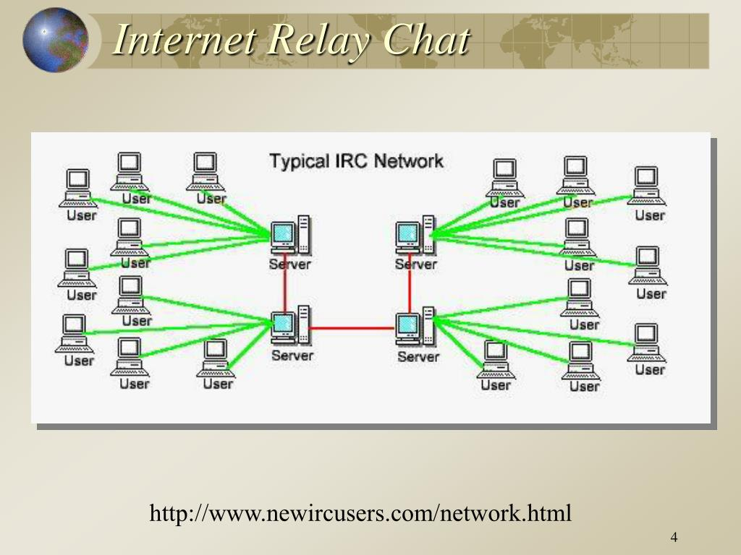

**IRC артықшылықтары мен кемшіліктері**

*Артықшылықтары:*

* **Жылдам және тиімді коммуникация:**  
  IRC жүйесі нақты уақыттағы хабарламаларды жылдам жеткізу мүмкіндігін береді. Пайдаланушылар бір-бірімен тез арада байланыс орнатып, мәселелерді шешуге тырысады.
* **Тақырып бойынша топтар:**  
  IRC арналарында белгілі бір тақырып бойынша пікірталас жүргізу өте ыңғайлы. Бұл онлайн оқыту, техникалық қолдау, ойын қауымдастықтары, ғылыми зерттеулер мен көптеген басқа салалар үшін пайдалы.
* **Тегін және ашық жүйе:**  
  IRC жүйесі тегін жұмыс істейді және көптеген клиенттер мен серверлер ашық түрде таратылады.

*Кемшіліктері:*

* **Тек тексттік формат:**  
  IRC жүйесі тек қана текстпен жұмыс істейді, бұл қазіргі заманғы графикалық интерфейсі бар чат жүйелеріне қарағанда біршама шектеулі. Хабарламаларға мультимедиа, бейнемазмұн немесе дыбыстық қосымшаларды қосу мүмкін емес.
* **Қолданушының қауіпсіздігі:**  
  IRC жүйесінің кейбір серверлері мен арналарында қауіпсіздік мәселелері болуы мүмкін, әсіресе қатысушылардың жеке деректерін қорғау тұрғысынан.
* **Деректердің жоғалуы:**  
  IRC серверлерінде ақпарат әдетте сақталмайды, сондықтан барлық хабарламалар тек сеанстың барысында ғана сақталады. Егер пайдаланушы сессияны аяқтаса, ол жазбаларды жоғалтады.

**IRC қазіргі уақытта**  
Қазіргі таңда IRC жүйесі интернеттің тарихында маңызды орын алады, бірақ оның қолданылуы азайған. Заманауи чат жүйелері, мысалы, Slack, Discord, Telegram және басқа да әлеуметтік желілер IRC-ті көптеген жағынан алмастырды. Дегенмен, IRC әлі де көптеген техникалық қауымдастықтар, ойыншылар мен әуесқойлар үшін қолданылады, өйткені ол қарапайым, жылдам және ашық платформа болып табылады.

***Сұрақтар***

1. IRC жүйесі дегеніміз не және оның негізгі қызметі қандай?
2. IRC жүйесінің жұмыс принциптерін түсіндіріңіз.
3. IRC сервері мен IRC клиентінің айырмашылығы қандай?
4. IRC арнасы дегеніміз не? Арнаға қалай қосылуға болады?
5. IRC жүйесінде жеке хабарлар мен топтық чаттардың айырмашылығы қандай?
6. IRC жүйесінде қауіпсіздікті қамтамасыз ету үшін қандай шаралар қабылдануы қажет?
7. IRC арнасында әкімшінің рөлі қандай және оның қандай міндеттері бар?
8. IRC жүйесінің басқа онлайн-коммуникациялық жүйелерден айырмашылығы қандай?
9. IRC жүйесін пайдалану кезінде қандай этикалық нормаларға сүйену керек?
10. IRC жүйесі арқылы байланыс орнатқанда қандай техникалық құралдар қажет болады?

**Тест** - <https://forms.gle/osvtksq7cqzPVxTz9>

**Тапсырма** - <https://youtu.be/lwADX8s4U2M?si=lL8nTRMWXSVIHGSS>

|  |  |  |
| --- | --- | --- |
| **Білдім** | **Білемін** | **Білгім келеді** |
|  |  |  |

**Рефлексия**

**Үй тапсырмасы –** Зертханалық жұмыс №5 орындау және қорғау